Studiul mesei vibratoare ST 80/3

Mesele vibratoare se utilizează pentru verificarea aparatelor şi a elementelor componente privind rezistenţa la vibraţii şi pentru verificarea rezonanţei.
Masa S T 80/3 este indicată pentru vibraţii de joasă frecvenţă aplicate unor corpuri de masă mare (M ≤ 500 Kg).
Date tehnice:
- domenii de frecvenţă: 3 - 18 Hz, 10 - 60 Hz, 13-80 Hz (prin schimbarea curelei trapezoidale); „80/3” din titlu înseamnă: 80 = frecvenţa maximă, 3 = numărul domeniilor de frecvenţă;
- masa maximă a probei: 500 kg. (amplitudinile maxi-
me ce se pot atinge, în dependenţă de frecvenţă şi masa corpului de încercat, sunt indicate în figura 1);
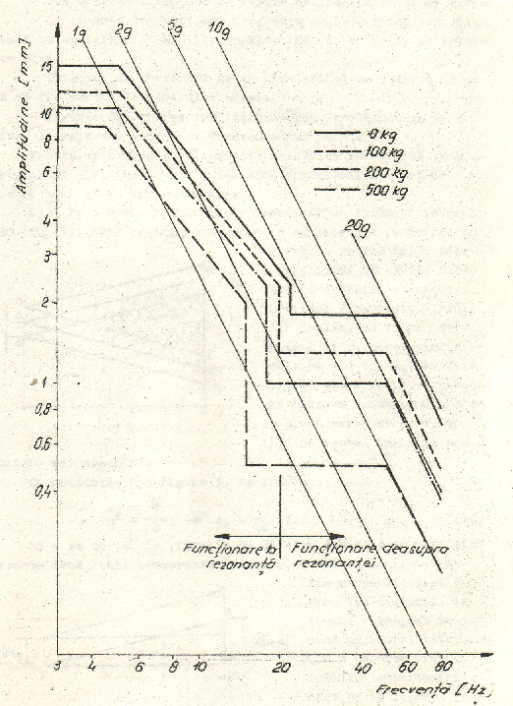
Fig. 1
- amplitudinea oscilaţiei (fără sarcină): 15 mm.
- dimensiunile mesei: 924 x 972 mm.
Principiul de funcţionare se poate observa în figura 2, în care: M₁ - este masa principală; M₂ – contragreutatea, F - resort de lucru, E - resort de excitaţie, H - arc de suspensie, 2r - cursa excentricului.
Modelul mecanic se prezintă în figura 3, în care se cunosc: M₁, M₂, k, ( k_{o} , l_{o} ), ω, r, b, h (distanţa pentru care arcul k este nedeformat).
Datorită constantei elastice mici a arcurilor de susţinere H din figura 2, influenţa lor asupra mişcării maselor se poate neglija, astfel că modelul mecanic se simplifică (arcurile H echilibrează greutăţile maselor, iar forţele lor elastice dinamice se neglijează, ca şi cum sistemul din figura 2 ar lucra în planul orizontal).
Studiem dinamica sistemului din figura 3:
$F_{e 1}=F_{e 2}=k (x_{1}^{'}+x_{2}^{'})$. (1)
În figura 4, aplicând metoda lui d’Alembert
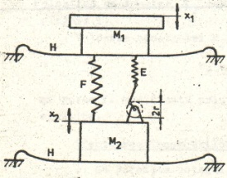
Fig. 2
(echilibrul dinamic) acestui subansamblu, deducem:
$F_{e}=F_{e}^{'}=k_{o} (l_{o}−l)$,
în care: l = x – b.cosϕ - r.sinω t; x = h – x’₁ - x’₂;
la mecanismul bielă-manivelă:
$\text{tg} ϕ_{m a x}=\frac{r}{b}=\frac{1}{7}$ → ϕ_{max} = 8º ⇒ cosϕ ≅ 1;
deci: F_{e} = k_{o} ( l_{o} – h + x’₁ + x’₂ + b + r.sinω t). (2)
Teorema mişcării centrului de masă aplicată celor două mase din figura 3: $M_{1}{\overset{¨}{x}}_{1}^{'}=−F_{e 1}−F_{e }; M_{2}{\overset{¨}{x}}_{2}^{'}=−F_{e 2}−F_{e }$. (3)
Metoda lui d’Alembert aplicată întregului sistem (fig.
5): ${\bar{F}}_{1}^{i}+{\bar{F}}_{2}^{i}=0 →$$M_{1}{\overset{¨}{x}}_{1}^{'}=M_{2}{\overset{¨}{x}}_{2}^{'}$, relaţie ce verifică (3), având în vedere (1).
(3) devine: $\begin{aligned}\left\{M_{1}{\overset{¨}{x}}_{1}^{'}=−k (x_{1}^{'}+x_{2}^{'})−k_{o}(x_{1}^{'}+x_{2}^{'})−k_{o}(l_{o}−h+b)−k_{o} r \text{sin}ω t | \right.\end{aligned}$ (4)
Efectuăm schimbările de variabilă: x’₁ = x₁ + d ; x’₂ = x₂ + d, (5)
în care d este o constantă ce se va determina mai jos.
(4) devine: $\begin{aligned}\left\{M_{1}{\overset{¨}{x}}_{1}^{'}+(k+k_{o}) (x_{1}+x_{2})=−k_{o} r \text{sin}ω t+[k_{o}(h−l_{o}−b)−(k+k_{o}) 2d] | \right.\end{aligned}$ (6)
Valoarea lui d este cea care anulează membrul drept din (6):
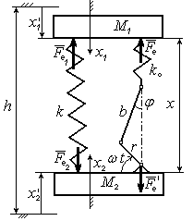
Fig. 3
$d=\frac{k_{o}}{2(k+k_{o})}(h−l_{o}−b)$. (7)
Cautăm pentru (6) soluţii de forma:
x₁ = X₁ . sinω t ; x₂ = X₂ . sinω t. (8)
Din (6) şi (7) deducem că d precizează poziţiile faţă de care masele vibrează armonic.
În (6) ţinem cont de (8):
$\begin{aligned}\left\{M_{1}ω^{2}X_{1}+(k+k_{o}) (X_{1}+X_{2})=−k_{o} r | \right.\end{aligned}$ ;
$\begin{aligned}\left\{(k+k_{o}−ω^{2}M_{1})X_{1}+ (k+k_{o})X_{2}=−k_{o} r | \right.\end{aligned}$ (9)
(9) este un sistem de ecuaţii de tip Kramer, deci soluţia este:
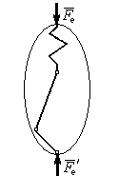
Fig. 4

$\begin{aligned}X_{1}=\frac{−k_{o} r \left|\begin{matrix}1 & k+k_{o} \\ 1 & k+k_{o}−ω^{2}M_{2}\end{matrix}\right|}{\left|\begin{matrix}k+k_{o}−ω^{2}M_{1} & k+k_{o} \\ k+k_{o} & k+k_{o}−ω^{2}M_{2}\end{matrix}\right|}= \\ =\frac{k_{o} r ω^{2}M_{2} }{{\left(k+k_{o}\right)}^{2}−\left(k+k_{o}\right) ω^{2}(M_{1}+M_{2})+M_{1}M_{2} ω^{4}−{\left(k+k_{o}\right)}^{2}}\end{aligned}$
$X_{1}=\frac{r}{\frac{ω^{2}M_{1}}{k_{o}}−\left(1+\frac{k}{k_{o}}\right) \left(1+\frac{M_{1}}{M_{2}}\right)}$ .
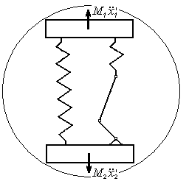
Fig. 5
Se observă că amplitudinea oscilaţiei masei M₁ depinde de mărimea ei (M₂ = const.), de constantele elastice, de viteza unghiulară (sau turaţia) motorului şi de excentricitate. În practică, amplitudinea se reglează prin modificarea excentricitătii.
Frecvenţa oscilaţiei se determină din turaţia motorului de antrenare al excentricului.
Masa vibratoare se compune din două mari părţi: oscilatorul şi pupitrul de comandă, ce sunt legate între ele cu o curea trapezoidală şi conducte electrice pentru transmiterea comenzilor.
Pupitrul de comandă are mai multe comutatoare şi taste
pentru: punerea în funcţiune şi deconectarea mesei, reglarea frecvenţei oscilaţiei, varierea frecvenţei de rezonanţă a sistemului elastic - pentru a nu fi prins în domeniul frecvenţelor de lucru, funcţionarea cu frecvenţă alunecătoare într-un domeniu dorit, reglarea amplitudinii.
La punerea în funcţiune şi în timpul lucrului trebuie să se respecte următoarele indicaţii:
- respectarea direcţiei de rotire marcată pe roata de curea;
- la punerea în funcţiune frecvenţa reglată a oscilaţiei masei nu va depăşi 20 Hz, iar amplitudinea se va regla la valoarea zero;
- obiectul de verificat se va fixa astfel ca centrul sau de masă să fie pe verticala centrului mesei;
- înainte de oprirea oscilaţiei mesei, amplitudinea se va aduce la valoarea 0, iar frecvenţa sub 20 Hz.

